


淡路市の献立紹介



令和8年7月分
淡路市学校給食献立
7月1日(水) 7月2日(木)
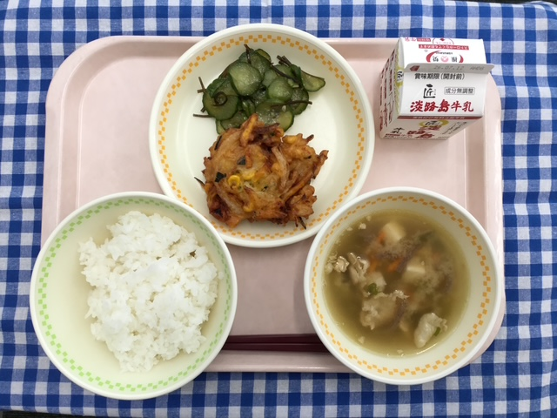
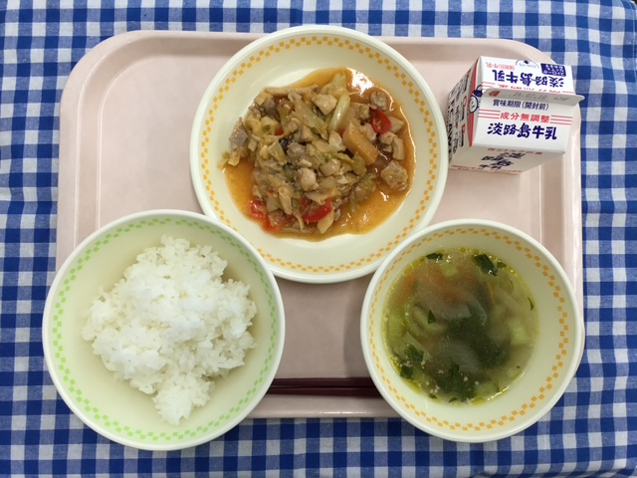

献立名 献立名
・鶏肉のうまから炒め ・たことかぼちゃのかき揚げ
・チンゲンサイのスープ ・きゅうりの和え物
・ごはん、牛乳 ・豚汁
・ごはん、匠牛乳

エネルギー：小学校603 Kcal、中学校722Kcal エネルギー：小学校617Kcal、中学校740Kcal
たんぱく質：小学校25.5ｇ、中学校29.5ｇ たんぱく質：小学校19.9ｇ、中学校 23.1ｇ
(小学3・4年生の分量としています) (小学3・4年生の分量としています。)
写真の量は、中学生分です。
淡路市学校給食献立
7月3日(金) 7月6日(月)
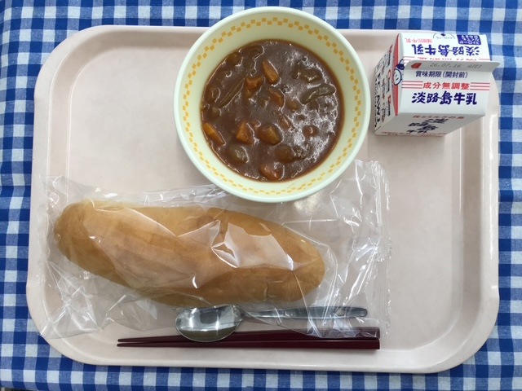
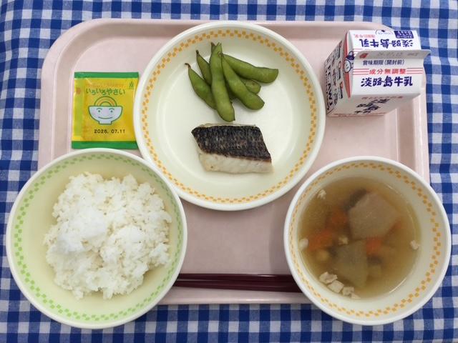

献立名 献立名
・焼き魚（くろだい） ・米粉のビーフシチュー
・枝豆 ・こんにゃくサラダ ・
・冬瓜のすまし汁 ・パン、牛乳
・ごはん、牛乳、やさいふりかけ
エネルギー：小学校556 Kcal、中学校649Kcal エネルギー：小学校586 Kcal、中学校759Kcal
たんぱく質：小学校 27.4ｇ、中学校 29.9ｇ たんぱく質：小学校 21.0ｇ、中学校 26.5ｇ
(小学3・4年生の分量としています) (小学3・4年生の分量としています。)
写真の量は、中学生分です。
淡路市学校給食献立
7月7日(火) 7月8日(水)
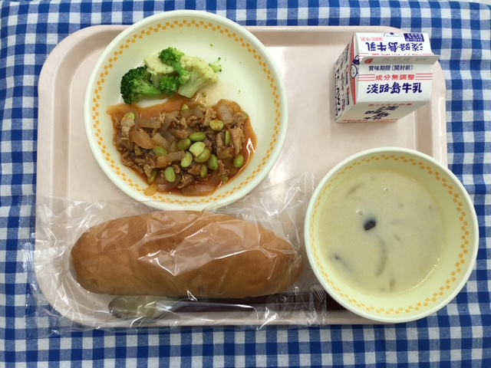
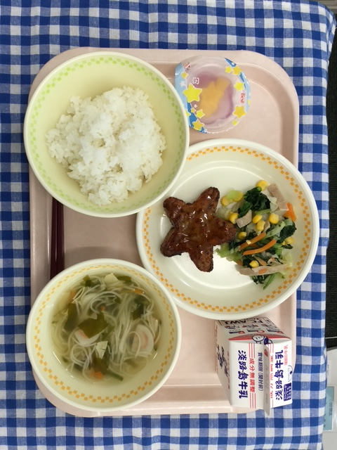

献立名 献立名
・星型ハンバーグ（あんかけ） ・ポークチャップ
・小松菜のいろどり和え ・カリフラワーのカレー味
・そうめん汁 ・豆乳スープ
・ごはん、牛乳、七夕ゼリー ・パン、牛乳
エネルギー：小学校633Kcal、中学校724Kcal エネルギー：小学校510 Kcal、中学校677 Kcal
たんぱく質：小学校22.5ｇ、中学校 24.3ｇ たんぱく質：小学校28.5ｇ、中学校 35.6ｇ
(小学3・4年生の分量としています) (小学3・4年生の分量としています。)
写真の量は、中学生分です。
淡路市学校給食献立
7月9日(木) 7月10日(金)
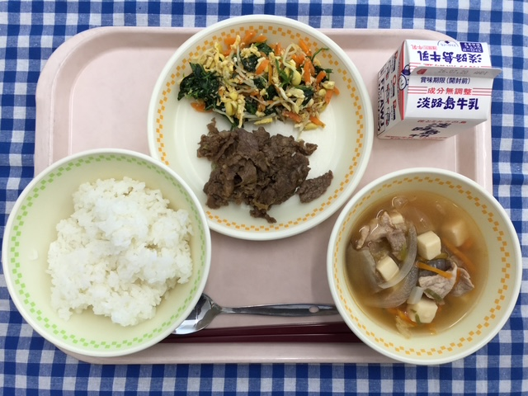
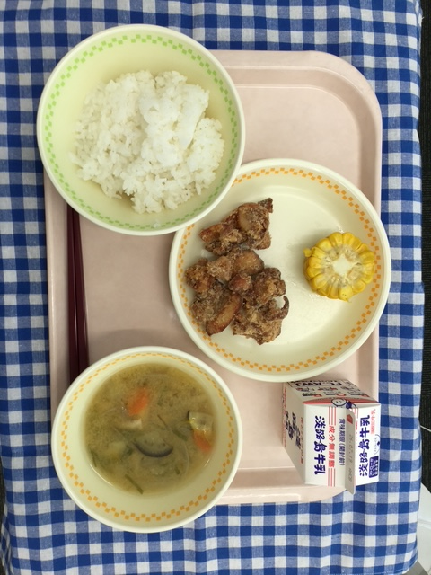

献立名 献立名
・鶏肉の竜田揚げ田揚げ ・ビビンバ
・ゆでとうもろこし （肉、野菜・錦糸卵）
・夏野菜のみそ汁 ・キムチスープ
・ごはん、牛乳 ・ごはん、牛乳
エネルギー：小学校664Kcal、中学校784Kcal エネルギー：小学校664 Kcal、中学校792Kcal
たんぱく質：小学校23.9ｇ、中学校 27.2ｇ たんぱく質：小学校26.4ｇ、中学校30.8ｇ
(小学3・4年生の分量としています) (小学3・4年生の分量としています。)
写真の量は、中学生分です。
淡路市学校給食献立
7月13日(月) 7月14日(火)
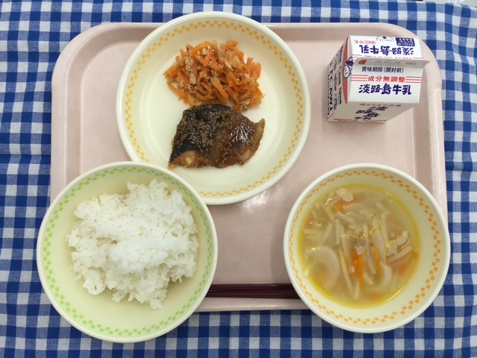
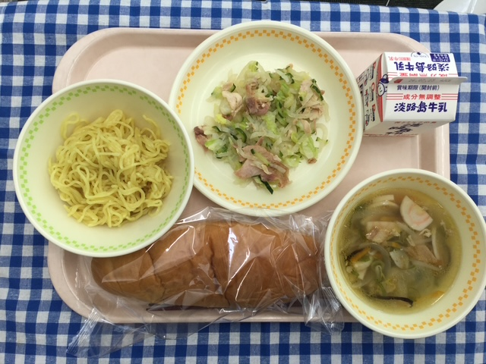

献立名 献立名
・塩ラーメン ・魚（シイラ）のごま揚げ
・さっぱりサラダ ・にんじんシリシリ
・黒糖ぱん、牛乳 ・じゃがいものスープ
・牛乳、ごはん
エネルギー：小学校683Kcal、中学校846Kcal エネルギー：小学校718 Kcal、中学校817 Kcal
たんぱく質：小学校25.6ｇ、中学校31.2ｇ たんぱく質：小学校 26.6ｇ、中学校 28.4ｇ
(小学3・4年生の分量としています) (小学3・4年生の分量としています。)
写真の量は、中学生分です。
淡路市学校給食献立
7月15日(水) 7月16日(木)
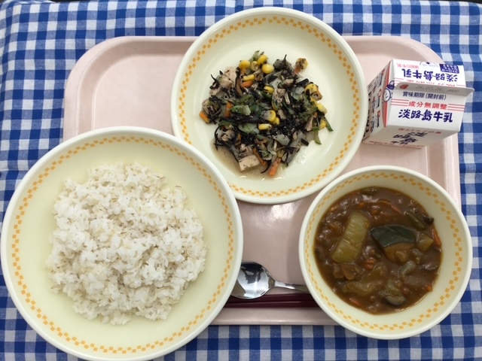
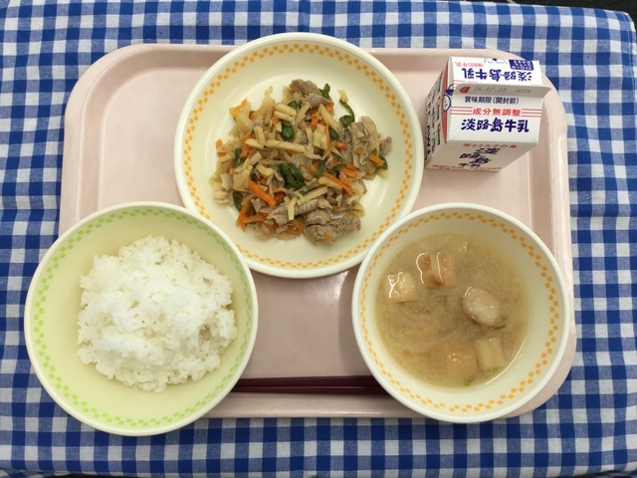

献立名 献立名
・豚肉とピーマンの炒め物 ・サマーカレー
・ふのみそ汁 ・海と畑のサラダ
・ごはん、牛乳 ・麦ごはん、牛乳

エネルギー：小学校548Kcal、中学校648 Kcal エネルギー：小学校737 Kcal、中学校868Kcal
たんぱく質：小学校 23.3ｇ、中学校 26.8ｇ たんぱく質：小学校 21.9ｇ、中学校25.4ｇ
(小学3・4年生の分量としています) (小学3・4年生の分量としています。)
写真の量は、中学生分です。

